Отчёт по лабораторной работе 7
  - Адресация IPv4 и IPv6. Настройка DHCP
Талебу Тенке Франк Устон

Цели и задачи

Цель лабораторной работы
Получение навыков настройки службы DHCP на сетевом оборудовании для распределения адресов IPv4 и IPv6.

Выполнение лабораторной работы

Топология стенда (IPv4)
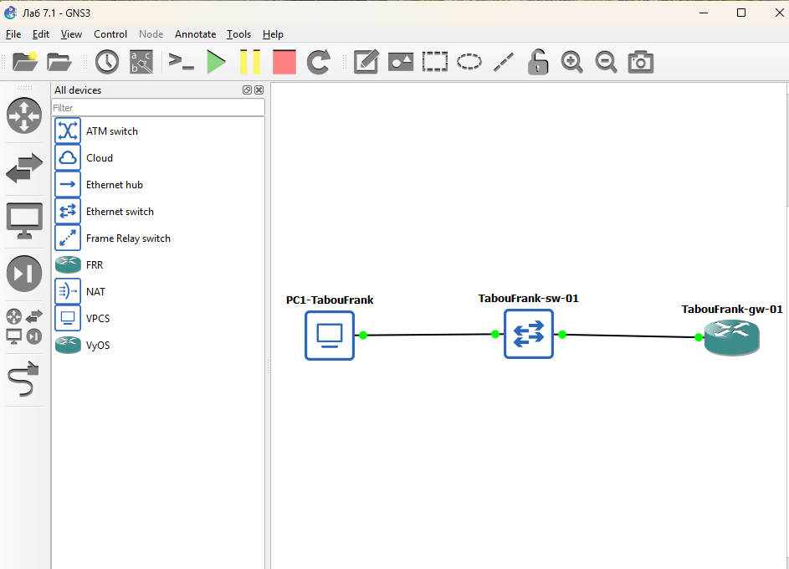
Топология лабораторного стенда в GNS3

Базовая настройка VyOS
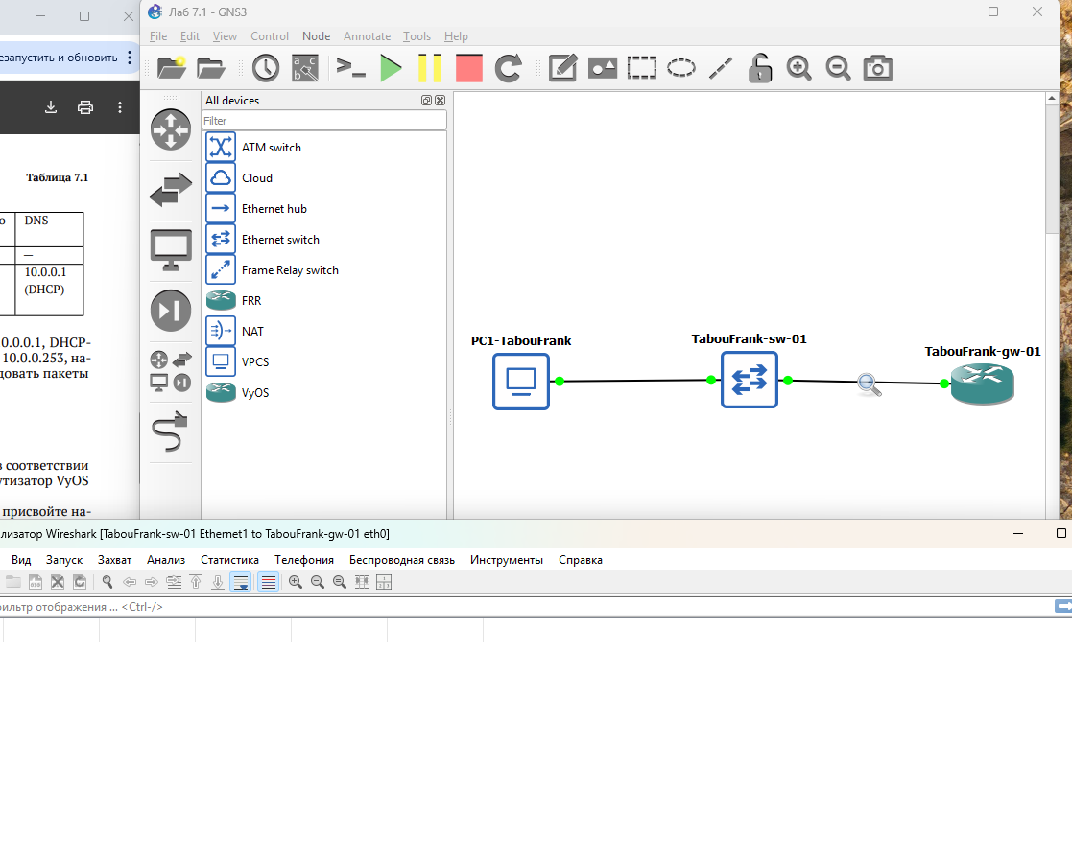
Настройка IPv4-адреса интерфейса eth0

Настройка DHCP-сервера (IPv4)
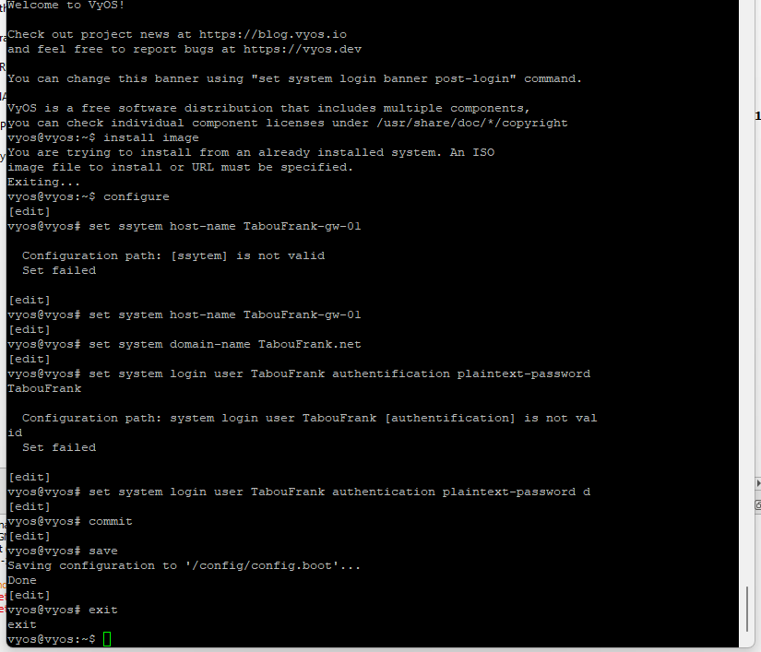
Настройка DHCP-сервера на VyOS

Получение адреса на клиенте (PC1)
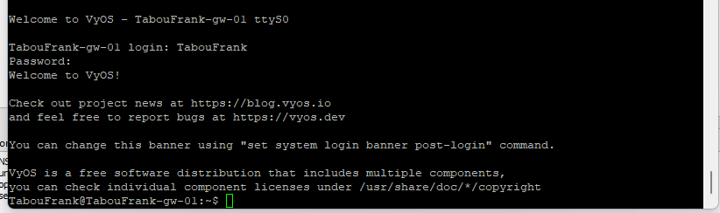
Получение IP-адреса по DHCP на PC1

Проверка связности (IPv4)
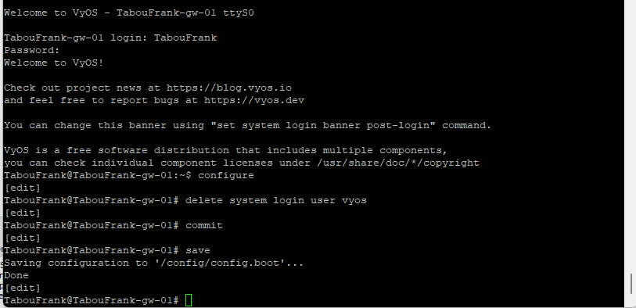
Проверка IPv4-конфигурации и ping

Статистика и аренды DHCP (IPv4)
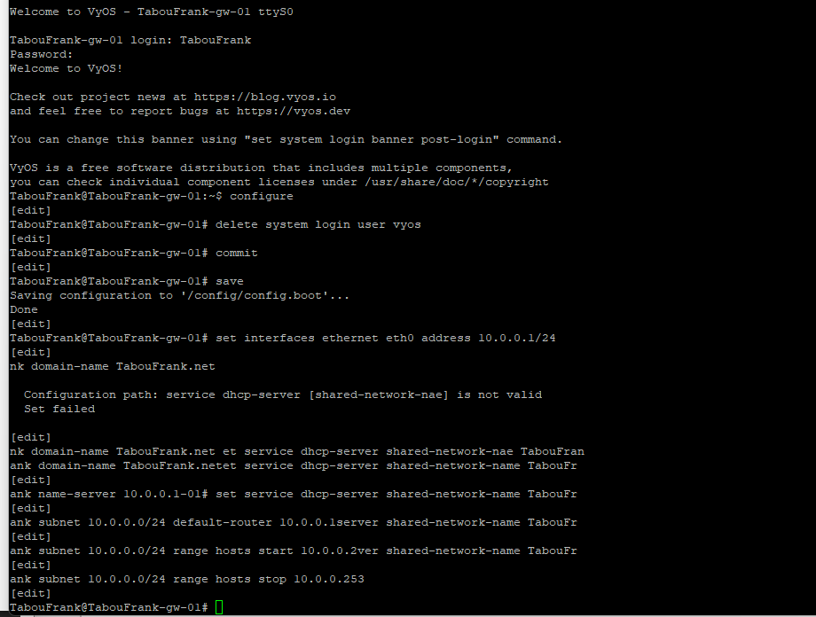
Статистика DHCP-сервера

Журнал DHCP и этапы обмена
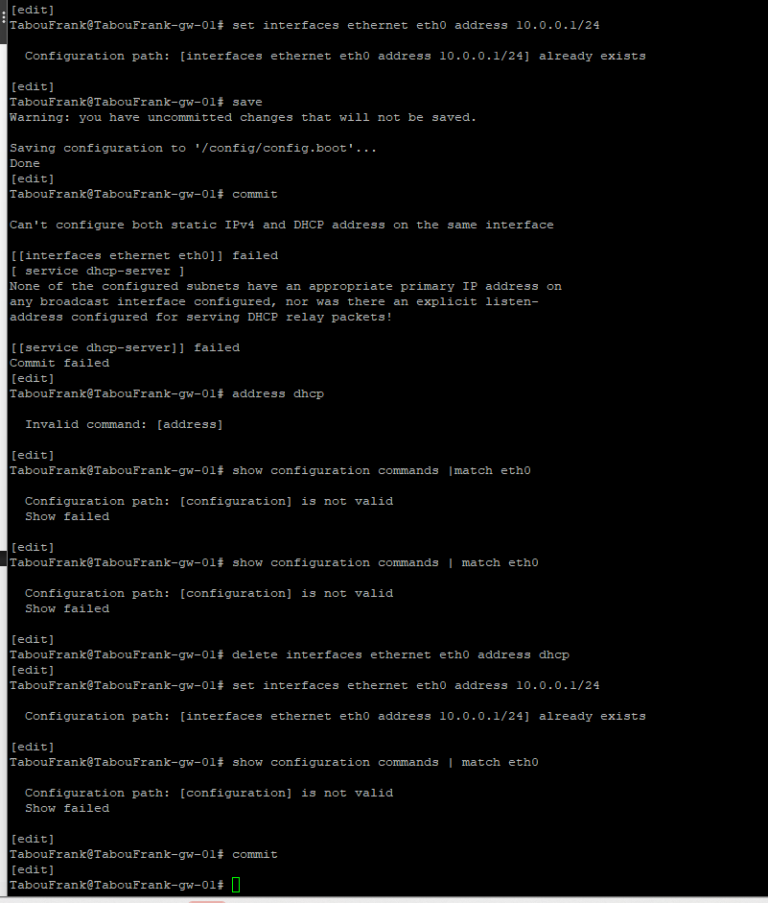
Журнал работы DHCP-сервера

Анализ захваченного трафика (DHCP)
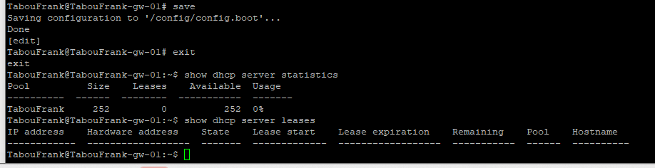
Анализа DHCP

Настройка IPv6

Расширение топологии (IPv6)
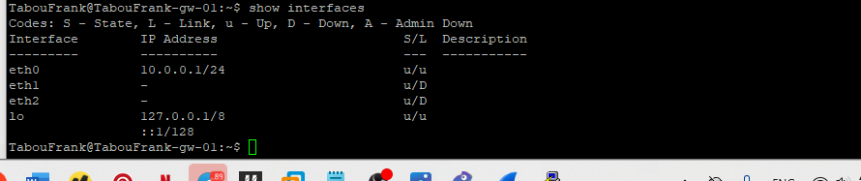
Расширенная топология лабораторного стенда

Настройка IPv6-адресов на VyOS
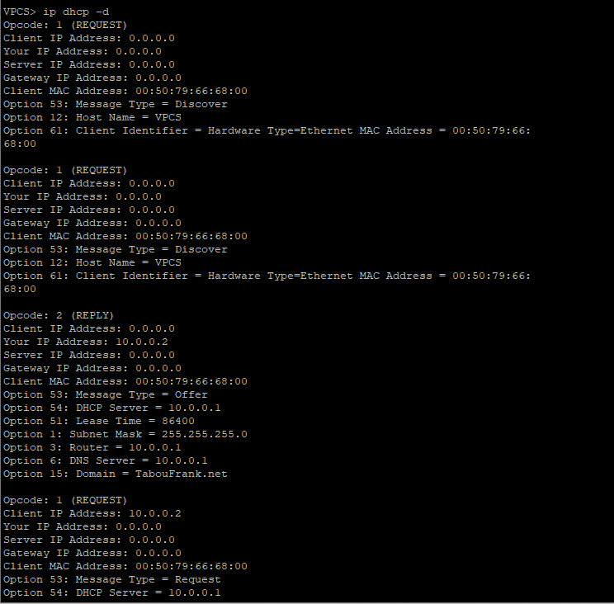
Настройка IPv6-адресов на интерфейсах VyOS

Настройка RA + DHCPv6 Stateless (eth1)
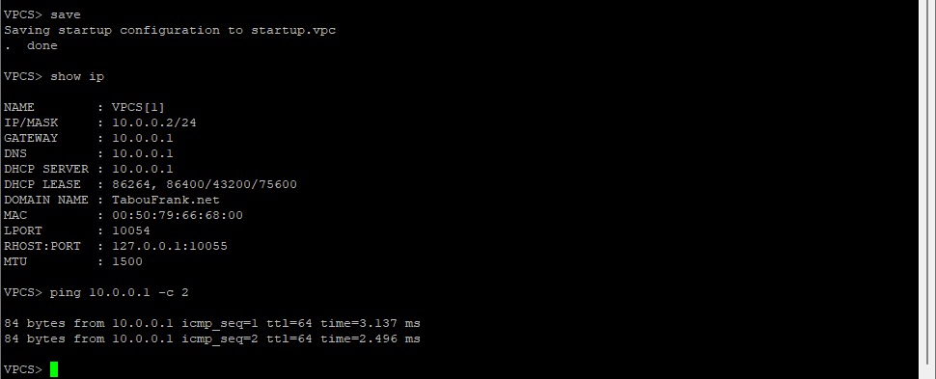
Настройка Router Advertisements и DHCPv6 Stateless

Проверка конфигурации сервисов на VyOS
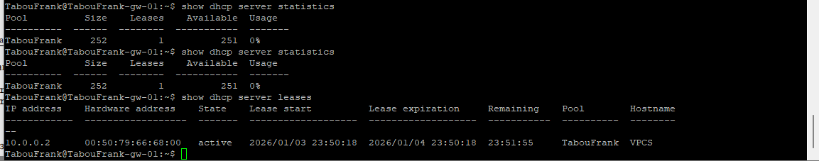
Просмотр конфигурации DHCPv4 и DHCPv6

Проверка клиента PC2 (Stateless)
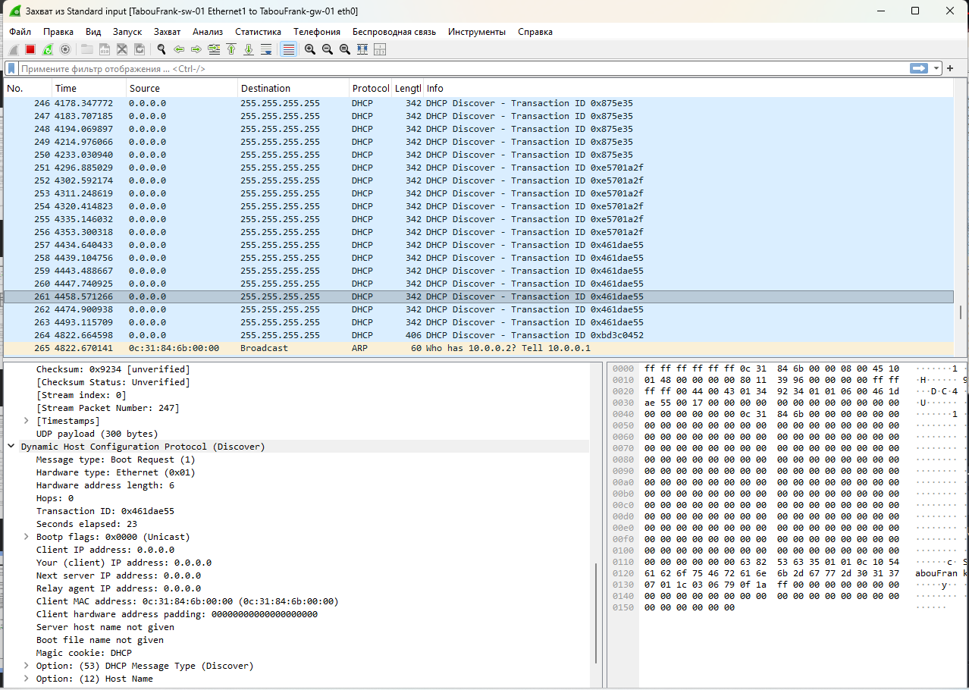
Проверка IPv6-настроек на PC2

Проверка связности (IPv6)
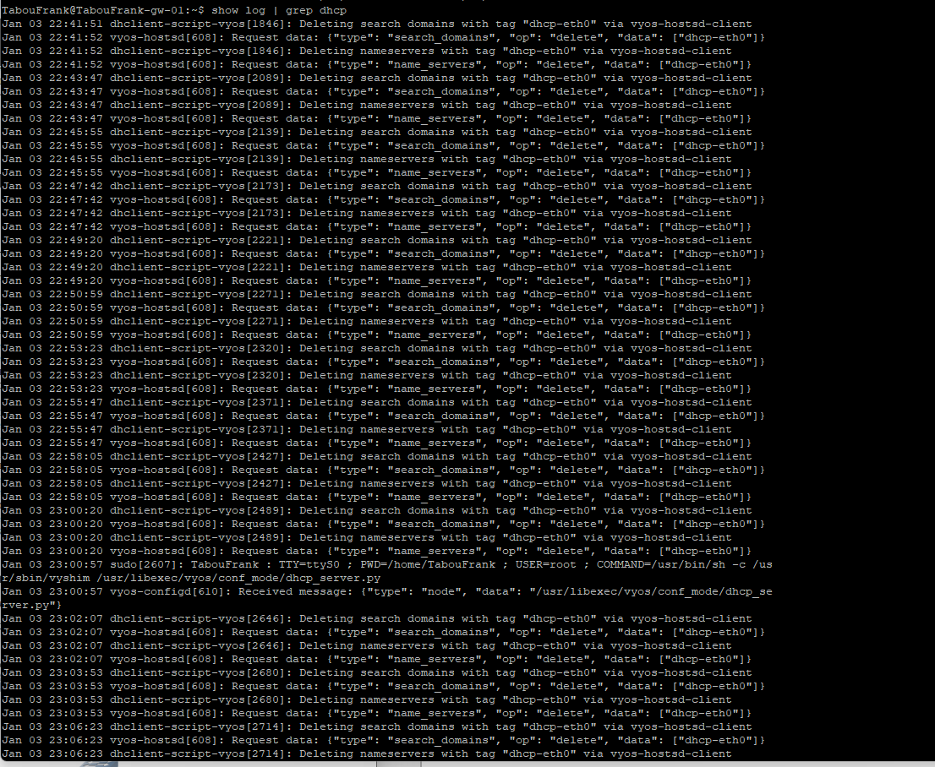
Ping IPv6-адреса маршрутизатора

Получение параметров по DHCPv6 (Stateless)
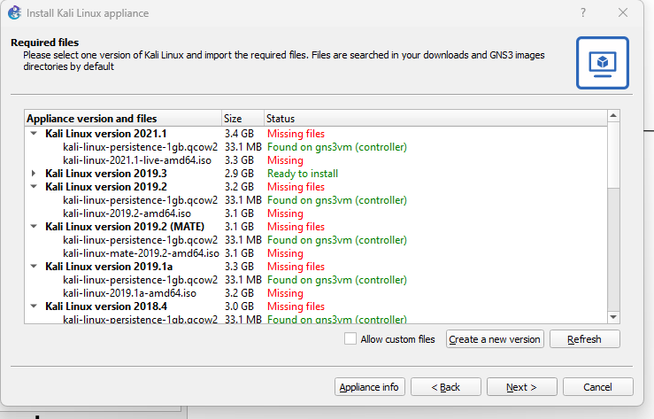
Получение параметров по DHCPv6 Stateless

Аренды DHCPv6 в Stateless-режиме
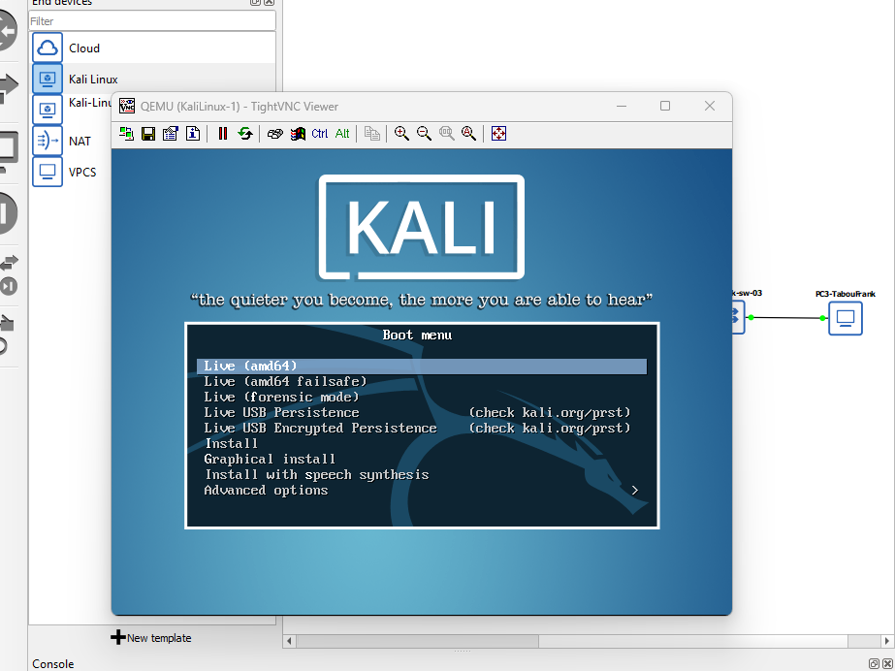
Состояние аренд DHCPv6

Анализ трафика (Stateless DHCPv6)
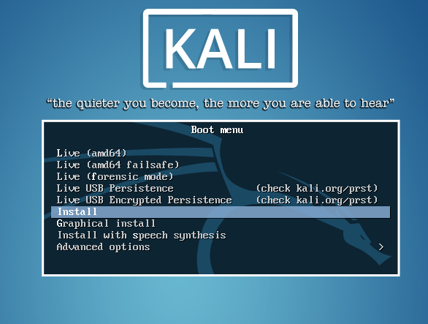
Анализ DHCPv6-пакетов в анализаторе трафика

Настройка RA + DHCPv6 Stateful (eth2)
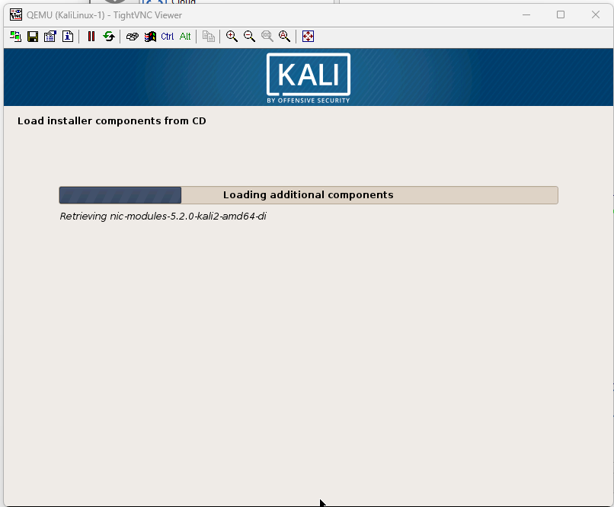
Настройка DHCPv6 Stateful на VyOS

Начальные настройки клиента PC3 (до DHCPv6)
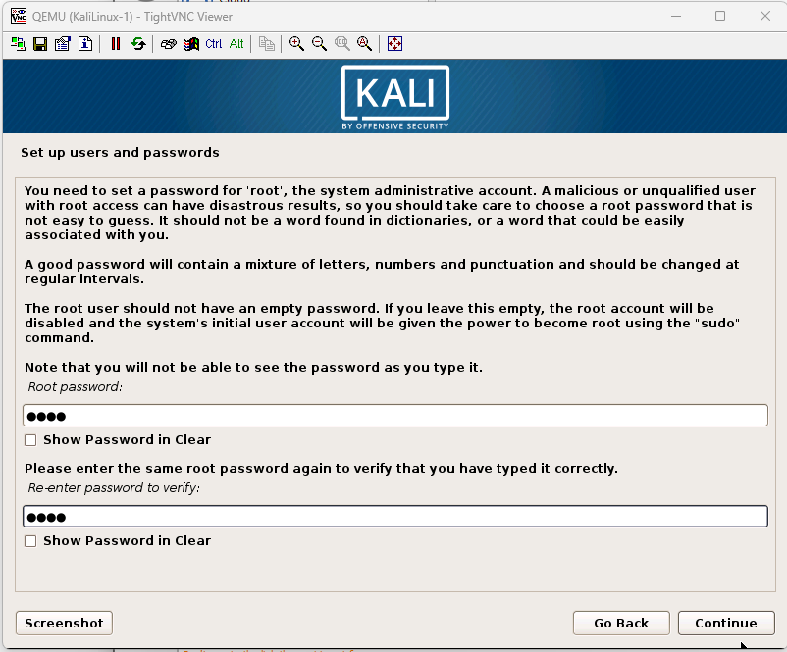
Начальные IPv6-настройки на PC3

Получение IPv6 по DHCPv6 Stateful (PC3)
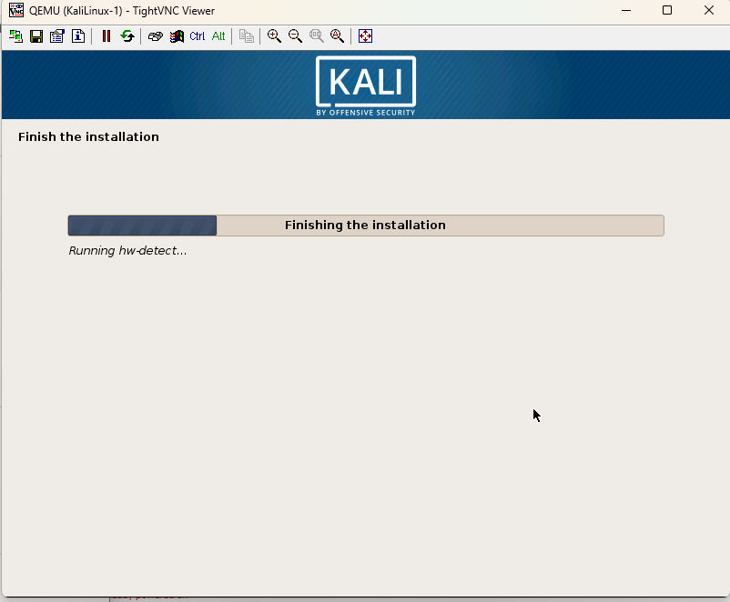
Получение IPv6-адреса по DHCPv6 Stateful

Аренды DHCPv6 в Stateful-режиме
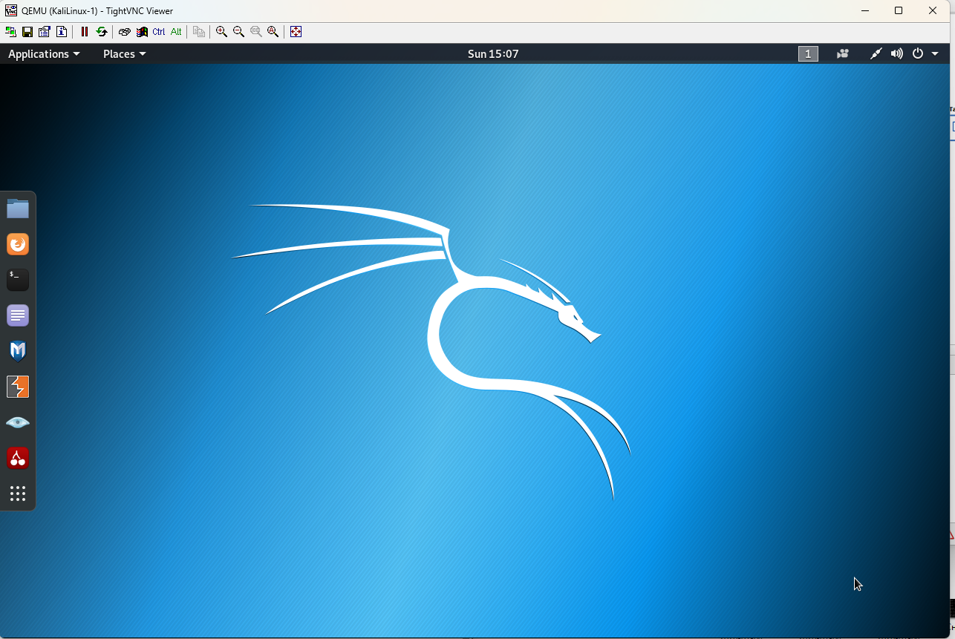
Список аренд DHCPv6

Анализ трафика (Stateful DHCPv6)
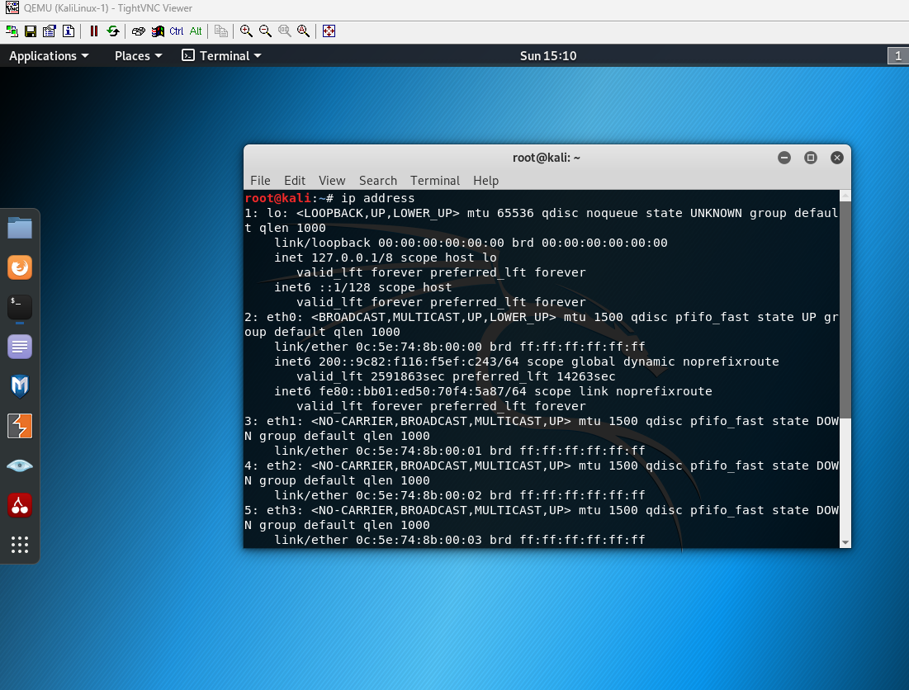
Анализ DHCPv6-пакетов в анализаторе трафика

Итоги работы

Вывод
В ходе лабораторной работы: - Развернут стенд в GNS3 с VyOS, коммутаторами и клиентами (VPCS и Kali Linux CLI). - Настроен DHCP для IPv4: - автоматическая выдача адресов, - передача маски/шлюза/DNS/домена, - подтверждена корректность по статистике, арендам, журналу и анализу трафика. - Реализованы два режима DHCPv6: - Stateless: адрес через SLAAC (RA), параметры через DHCPv6, без аренд адресов. - Stateful: адреса выдаются DHCPv6-сервером из диапазона, сервер ведёт учёт аренд. - Анализ захваченного трафика подтвердил корректные сценарии DHCP, DHCPv6, RA и ICMPv6, соответствующие требованиям лабораторной работы.

